十大傑出青年基金會新世紀青年學生大會
第十九屆儲備幹部招募甄選報名簡章
「十大傑出青年基金會」多年來致力於為台灣社會紮下青年工作種子的根基，落實實踐本會「青年雙手‧人類希望」的創會宗旨。新世紀青年學生大會自1997年設立至今已歷經18屆，培訓近550位優秀青年學子。透過培養青年學子團隊合作、關懷社會之能力，建立青年學生跨校際的交流平台、加強傑出青年與大學生交流，並發揮執行力，透過行動實踐將所學回饋社會。期望藉由本會匯集社會有志之士的努力，共同啟發青年朋友挑戰時代、開創未來的使命感，發揚「青年雙手、人類希望」的光與熱。
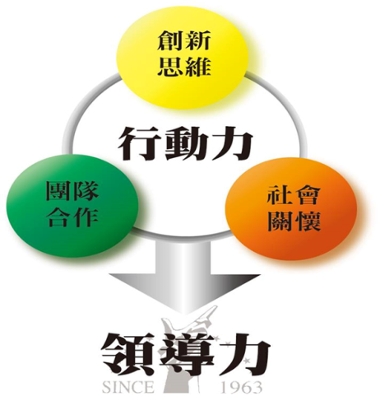
想擁有一個平台，發揮你自己所不知的才華嗎？想與十傑一起帶給社會希望，帶給社會不同的改變嗎？
培訓特色

一、成為社會領袖，我們的準備：
創新思維、團隊合作、社會關懷，三大元素，學生會將透過培訓課程與活動安排進行養成
- 創新思維：
透過觀摩前人經驗，學習如何跳脫框架，再藉由實際問題發想，將創意思考注入現實可行性，培養獨立思考和解決問題的能力。
- 團隊合作：
期許藉由團隊合作的活動與相關課程培養與學習如何在團隊中扮演好的角色，在社會上找到對的位子，增進人際影響力。
- 社會關懷：
有了能力，在對的位子，卻仍然不知道能做些什麼。因為找到一個問題比找到一個解答還要不容易。社會上各式各樣的現象不是偶然發生，而是都有前因後果。解決這些議題，必須抽絲剝繭，循著脈絡找到真正的問題點。
二、行動，是改變的開端
這三大元素，如果只是輸入到自己體內，並沒有改變這個社會。真正改變這個社會，在於三大元素的交集，也是最重要的輸出--實際操作。在汲取這三大元素的同時，即可開始實際操作。實際操作可以加速三大元素的獲得，更是直接改變這個社會的主要關鍵。學生會將透過專案執行，落實真正的實際操作。
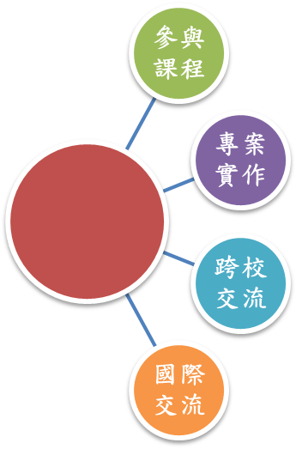【培訓內容】
用創新思維與團隊合作的精神，與夥伴一起設計並執行解決社會問題的專案，真正為社會盡一份心力，踏出社會領袖的第一步。
與來自各個學校系所，不同領域的夥伴相互交流與激盪，拓展更寬宏的想法與觀點，了解社會更多元的面
前赴大陸與國際進行參訪以及接待大陸與國際團體的交流共享活動，增進世界彼此之間的距離，分享不同的經驗與文化，互相學習成長，增廣見聞。

透過各領域的專家，在培訓課程中養成以上三大元素。歷年邀請講師陣容：嚴長壽、彭明輝、劉必榮、楊志良、蘇祐立等。
培訓
內容

【招募對象】
歡迎關心社會、願意付出奉獻、充滿抱負與實踐力之國內各大專院校、研究所同學，願意一起發揮力量做出改變的行動者加入我們的行列！
【儲備幹部任務與職責】
- 參與執行本屆學生會年度行動專案
- 發想並規畫執行十九屆學生會專案
- 積極參與培訓課程與課後活動
- 學期末成果展演及自我成長心得發表

【報名程序】
2014.10.18(六) | 中午12:00前將完整填寫之報名表寄至十傑信箱（toypfoundation@gmail.com）。E-mail「檔名」及「信件主旨」敬請註明：十傑新青會十九屆儲備幹部報名_姓名。
2014.10.19(日) | 公布通過第一階段書面審查名單。通過第一階段書面審查者須以前參加10/26(日) 9:00-17:30所舉行之徵選培訓。此次甄選暨培訓報名費300元，請於於10/22(三) 23:59前匯款至指定帳戶。

2014.11.01(一) | 迎新暨秋季社課開始。

2014.10.26(日) | 9:00-17:00舉行甄選培訓，請通過書面審查者務必參與。
2014.10.27(一) | 公布錄取名單。正式錄取者請於10/29(三)錢繳交保證金2,500元，請匯款至指定帳戶。

通過書面審查並繳交甄選培訓報名費300元
正式錄取並繳交
保證金2,500元
第一階段書面審查

第二階段甄選培訓

☆註(一)評分方式：書面審查資料20%，徵選培訓當天個人面試25%、團體合作評量30%、其他綜合表現25%。
☆註(二)徵選培訓當日行程：包含十傑基金會介紹、新青會介紹、培訓課程一堂、個人面試、團體合作評量等，附午餐。
☆註(三)培訓課程全程免費，但為珍惜學習資源，將對錄取之儲備幹部收取保證金每人新臺幣貳仟伍佰元整，達成出席參與標準及完成任務目標後退還。
【聯絡資訊】
財團法人十大傑出青年基金會
地址：10056台北市中正區金山南路一段65號2樓
電話： +886-2-23218198 傳真： +886-2-23213102
E-mail: toypfoundation@gmail.com 網站: http://www.toyp.org.tw
基金會聯絡人：林彩媚主任 0922-075032/黃怡瑄主任0952-082956
學生大會會長：陳佩萱 0988-242309 ycnm5277@gmail.com

十大傑出青年基金會新世紀青年學生大會
第十九屆儲備幹部報名表
- 基本資料
姓 名 |  | 照 片
性 別
出生年月日
身分證字號
就讀學校 |  | 科系/年級
聯絡電話 |  | 手機號碼
通訊地址
聯絡信箱
FB連結

- 請條列相關經歷與專長(或證照)

- 自傳
自傳
(限500字內)

- 報名動機/對學生大會期待
報名動機
(限200字內）
- 未來兩年的學涯規劃
學涯規劃
(限200字內)

- 開放式問答(五百字以上)
- 請試著發想，未來一年你要做一件專案企劃。請簡介問題的源起、目標、問題、解決辦法、預期效益等等 (專案可以是解決一個社會問題，或是幫助特殊族群，可大可小，最後能實做最重要)，如覺得單純發想太困難，可以找相關資料或報導附於連結處，協助你思考。
（請附上該事件的相關連結）
連結網址

- 其他有利選拔資料(如推薦信、特殊經歷等)，請以附件方式檢附。
- 報名簡章請至十傑基金會網站下載 http://www.toyp.org.tw
填寫完畢請寄至 toypfoundation@gmail.com
（word檔名及信件主旨請填：十傑新青會第十九屆儲備幹部報名表_姓名）

